«… Я любив вас усіх, а найбільше любив Україну.»
7 березня 75 років від дня народження
Богдана Ступарика

(1940-2002)
Український учений-педагог, фахівець у галузі теорії та історії педагогіки, національного виховання, доктор педагогічних наук, професор, член-кореспондент АПН України, заслужений працівник професійно-технічної освіти України, організатор освіти, фундатор нового напряму дослідження - вивчення історії становлення й розвитку теорії та практики національної освіти й національного виховання в Галичині, засновник і завідувач кафедри історії педагогіки Прикарпатського університету імені В. Стефаника, автор наукових праць «Національна школа: витоки, становлення», «Шкільництво Галичини: 1772-1939 рр.», «Ідея національної школи та національного виховання в педагогічній думці Галичини» та ін.
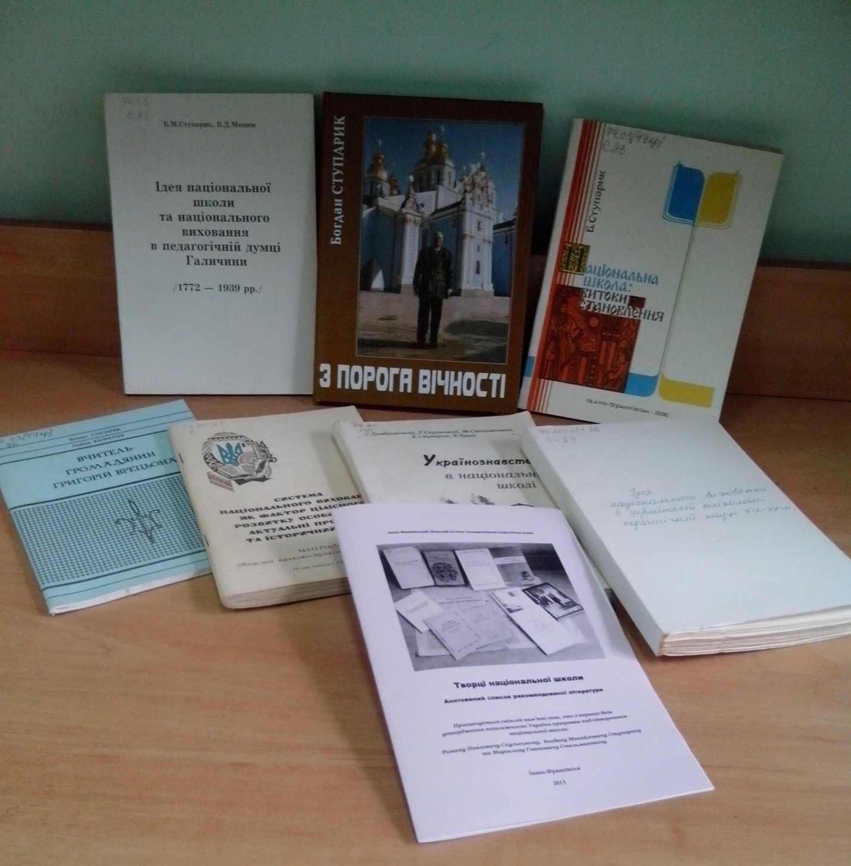
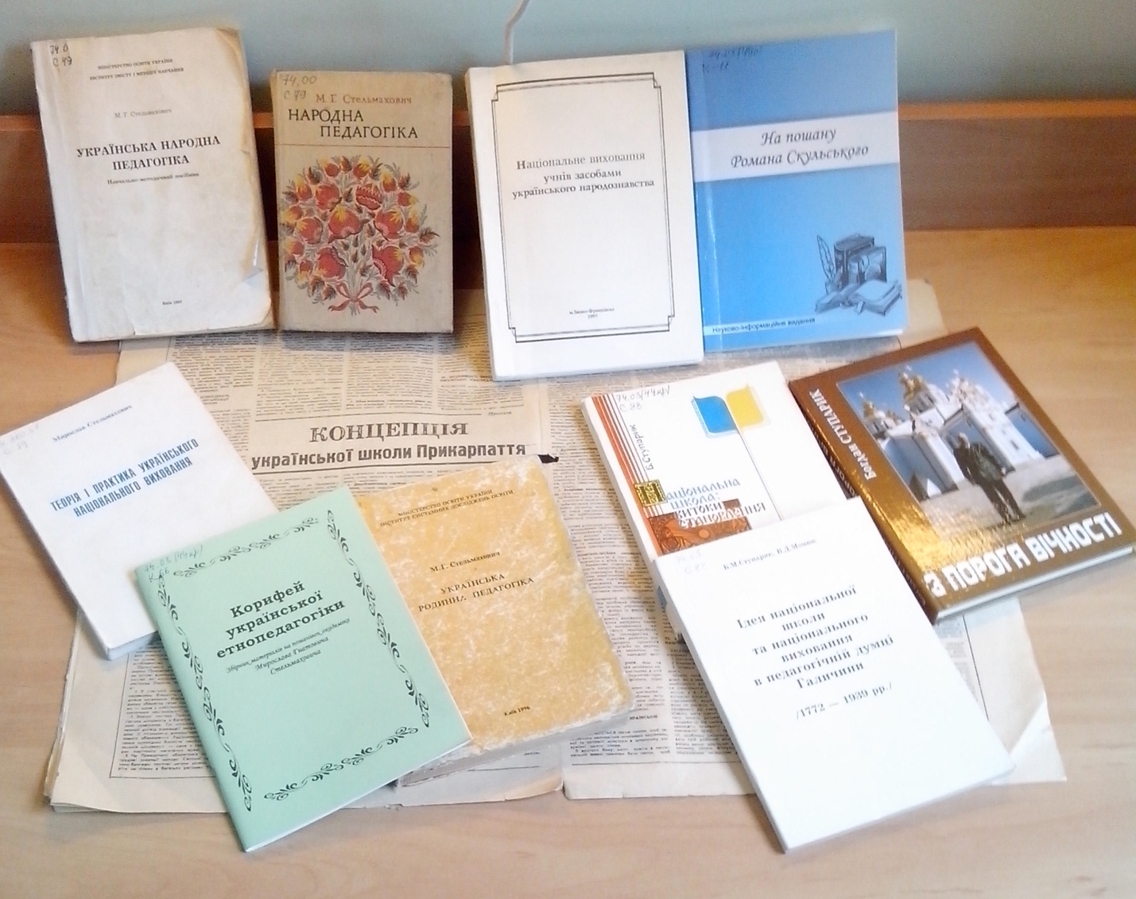
Івано-Франківський обласний інститут післядипломної педагогічної освіти

Творці національної школи
Анотований список рекомендованої літератури

Присвячується світлій пам’яті тих, хто з перших днів утвердження незалежності України працював над створенням національної школи:
Роману Павловичу Скульському, Богдану Михайловичу Ступарику та Мирославу Гнатовичу Стельмаховичу.

Івано-Франківськ
2015
1.Концепція української школи Прикарпаття : проект // Комсомольський прапор. - 1990. – 11 серпня
Автором воістину новаторської на той час Концепції був Роман Павлович Скульський, професор, член-кореспондент Академії педагогічних наук України. Створення регіональної Концепції розвитку національної школи припало якраз на той період діяльності Романа Павловича, коли він був завідувачем кафедри педагогіки і суспільних наук Івано-Франківського обласного інституту удосконалення вчителів ( нині інститут післядипломної педагогічної освіти). Концепція набула широкого розголосу на теренах всієї України: дискусія була довгою і гострою, але за підтримки тодішніх керівників Академії була затверджена Міністерством освіти України.

2. Національне виховання учнів засобами українського народознавства: посібник для вчителів / за ред. проф. Р.П. Скульського ; реценз. доктор пед. наук, проф., дійсн. чл. АПН України М.Г. Стельмахович. – Івано-Франківськ : Науково-методичний центр «Українська етнопедагогіка і народознавство» АПН України і Прикарпатського університету ім. В. Стефаника, 1995. - 175 с.
Ще одна праця Р.М. Скульського висвітлює стан теорії і практики виховання школярів, розкриває тенденції розвитку національної школи, мету, головні напрямки та завдання оновлення виховної роботи в школі. Окремий розділ присвячено аналізу педагогічних можливостей українського народознавства, педагогічних умов і принципів його використання у виховній роботі школи. Особливе місце у книзі відведено проблемі формування та розвитку фізично-оздоровчої, духовно-моральної, інтелектуальної, господарсько-економічної, екологічної, громадянської культури учнів засобами народознавства. Книга адресована широкому колу читачів: учителям, вихователям, керівникам шкіл, методистам, працівникам органів народної освіти, студентам.

3.На пошану Романа Скульського: науково-інформаційне видання/ вступн. слово проф. Б. Остафійчука. - Івано-Франківськ: Науково-методичний центр «Українська етнопедагогіка і народознавство» АПН України і Прикарпатського університету ім. В. Стефаника, 2009. – 132с.
Книга присвячена світлій пам’яті професора, член-кореспондента Академії педагогічних наук України Романа Скульського. У збірнику вміщено короткі відомості про біографію вченого, спогади співвітчизників про його життя й діяльність, а також наукові статті, в яких здійснено аналіз різних напрямів наукових досліджень педагога в галузі навчання й виховання, зокрема дидактики, національного виховання дітей і молоді засобами українського народознавства, професійно-педагогічного самовдосконалення майбутнього вчителя, педагогічної творчості, управління школою та інше.

4. Ступарик Б. Національна школа : витоки, становлення / Б.Ступарик; передмова докт. пед. наук, проф. В.В. Грабовецького; реценз. : докт. пед. наук, проф. М.Г. Стельмахович, канд. пед. наук., доцент В. Д. Моцюк. - Івано-Франківськ - Снятин, 1992. - 192с.
Книга присвячена одній з найважливіших проблем національного відродження - національній школі. Дослідження доктора педагогічних наук Богдана Михайловича Ступарика розкриє історію боротьби українського народу за свою рідну, національну школу. Дотримуючись хронологічно-проблемного матеріалу, автор розкриває основні риси українського шкільництва в різних історичних періодах, показує як український народ своєю освіченість у княжі часи дивував іноземців і дав світові плеяду видатних людей. На основі значної кількості опрацьованої літератури і шкільної практики піддано аналізу проблеми становлення національної школи, виявлено витоки ідей, подальшу історію шкільництва аж до 90- років ХХ століття. Заслуговує на увагу аналіз досвіду роботи шкіл Київської Русі, часів козаччини, братських шкіл, товариства «Просвіта» та «Рідна школа», а також вивчення діяльності УНР і ЗУНР по розвитку українського національного шкільництва.

5. Ступарик Б.М., Моцюк В.Д. Ідея національної школи та національного виховання в педагогічні йдумці Галичини (1772-1939 рр.) / Б.М. Ступарик, В.Д. Млцюк; за ред. Б.М. Ступарика; реценз. дійсний член АПН України, докт. пед. наук, профес. В.М. Грабовецький. - Коломия: вік, 1995. – 174с.
Пропонована книга є спробою показати еволюцію ідеї національної школи і національного виховання в педагогічній думці Галичини. На основі опрацювання багатої джерельної бази висвітлено розвиток концептуальних засад національного шкільництва і виховання в умовах іноземної окупації українських земель. Книга адресована педагогам, дослідникам в галузі педагогічної науки, студентам, всім, кому не байдужа історія культури і освіти народу.

6.Ступарик Б. З порога вічності: автобіографічна сповідь/ Б.Ступарик . - Івано-Франківськ: Нова Зоря, 2005. – 207с.: фотогр.
Книга доктора педагогічних наук Богдана Михайловича Ступарика (07.03.1940 – 19.10.2002) - це сповідь людини, яка прожила нелегке, складне, багате на події життя, віддавши багато років педагогічній праці. Прожите й пережите автором охоплює складний для українського народу період. Він оцінюється неоднозначно, але кожен творив цей час по-своєму і його оцінка може бути об’єктивною лише тоді, коли вона опирається на життєві долі людей. Саме тому автор і вирішив описати свою долю такою, якою вона була для нього. Це - захоплююча розповідь про повноту Життя у свій його красі, величі, тривогах і переживаннях.

7.Стельмахович М.Г. Українська народна педагогіка : навчально-методичний посібник / М.Г. Стельмахович. - Київ, 1997. – 231с.
У книжці М.Г. Стельмаховича, академіка АПН України, доктора педагогічних наук, професора Прикарпатського університету ім. В. Стефаника, висвітлюється суть української народної педагогіки, її основний зміст і провідні завдання, здобутки, принципи, ідеали, самобутні риси, історичні тенденції, а також роль, місце та шляхи раціонального використання у сучасному родинно-громадсько-шкільному вихованні історичних традицій та тенденцій розвитку етнопедагогіки. Видання становить інтерес для всіх, хто цікавиться українською народною педагогічною культурою, особливо для батьків, учителів, вихователів, студентів.

8.Стельмахович М. Теорія і практика українського національного виховання: посібник для вчителів початкових класів та студентів педагогічних факультетів/ М.Г. Стельмахович . – Івано-Франківськ: Лілея-НВ, 1996. - 179с.
У посібнику на засадах відродження й розвитку рідної початкової школи й традиційної української родини, з позицій нового педагогічного мислення розглядаються основні педагогічні категорії, провідні теоретичні й практичні аспекти українського національного виховання молодших школярів. Особливу увагу приділено висвітленню методологічних основ перебудови змісту виховання, його гуманізації, демократизації й диференціації, розкриттю суті мотиваційного й розвивального компонентів діяльності учнів, формування особистості українця. Посібник створений на основі інтеграції мудрості народної педагогіки, здобутків прогресивної педагогічної думки, найновіших досягнень виховної практики, власного досвіду роботи школи й тривалої науково-викладацької діяльності автора. Книга рекомендована вчителям початкових класів, студентам педагогічних факультетів.

9.Стельмахович М.Г. Вибрані педагогічні твори : у 2 т./ М.Г. Стельмахович; упоряд. : Л. Калуська, В. Ковтун, М. Ходак; за заг. ред. Л. Калуської. - Івано-Франківськ-Коломия: Видавничо-поліграфічне товариство «Вік», 2011
Перший том вибраних творів М.Г. С тельмаховича представлений працями вченого з проблем теорії і практики українського національного виховання, вивчення українознавства в національній школі та методики викладання народознавства в освітньому закладі .До другого тому увійшли такі праці: «Українське родинознавство», «Народне дитинознавство», «Українська народна педагогіка», та окремі статті з проблем виховання на засадах народної педагогіки. Окремим розділом подається інформаційний біо-бібліографічний довідник вченого.

10. Коріфей української етнопедагогіки: збірник матеріалів обласної науково-практичної конференції / упоряд. Л. Калуська; відповід. за випуск Р. Зуб’як. - Івано-Франківськ: ІППО, 2008. – 72с.
Дане видання присвячено світлій пам’яті академіка Мирослава Гнатовича Стельмаховича. У двох розділах розкриваються окремі аспекти етнопедагогіки та родинного виховання, а також практичне використання наукової спадщини вченого. У третьому розділі представлено спогади сучасників про М. Стельмаховича, педагога, Учителя, людину великої душі.

